
Die Abbildung kann ein Symbolfoto sein.
Artikel: | RASENMÄHER
Modell: | GI 3000

Motor: | 850 Watt
Gehäuse: | Kunststoff
Schnittbreite: | 30 cm
Höhenverstellung: | 3-fach
Grasfangvorrichtung: | 25 L Gewebe

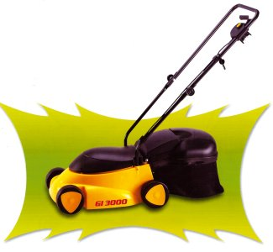
€ 96,-

